МИНИСТЕРСТВО ЦИФРОВОГО РАЗВИТИЯ, СВЯЗИ И МАССОВЫХ КОММУНИКАЦИЙ РОССИЙСКОЙ ФЕДЕРАЦИИ

Ордена Трудового Красного Знамени федеральное государственное бюджетное учреждение высшего образования

**«Московский технический университет связи и информатики»**

Лабораторная работа №4

**Модули и пакеты: импорт, создание, использование**

**по дисциплине**

**«Введение в информационные технологии»**

Выполнил: студент гр. БВТ2403

Лашков Ю.Е.

Проверил: Кузнецов В.А.

Москва, 2024 г.

**Цель работы**: Понять, как импортировать модули и пакеты в Python, научиться создавать собственные модули и пакеты, изучить способы использования модулей и пакетов для структурирования программы.

**Оборудование:** Компьютер с установленным программным обеспечением Python.

**Введение:** Модули и пакеты в Python служат важным инструментом для организации и оптимизации кода. Они позволяют разбивать сложные программы на более управляемые и повторно используемые части, что упрощает разработку, чтение и поддержку кода.

**Методы и технологии:** В процессе работы применяются такие подходы, как:

- Импорт встроенных и пользовательских модулей.

- Использование функций, определенных в модулях, для выполнения арифметических операций и работы с текстом.

- Структурирование программы с помощью пакетов.

- Обработка ошибок с помощью конструкций try-except.

- Использование условных операторов и циклов.

***Задача №1*** *(импорт стандартных модулей)*

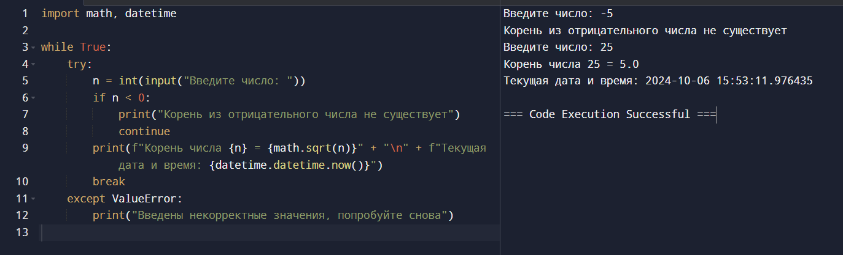

Программа запрашивает у пользователя ввод числа и проверяет, является ли оно положительным. Если число отрицательное, программа выводит сообщение об ошибке и предлагает ввести новое число. Если введено положительное число, код вычисляет его квадратный корень с помощью функции **math.sqrt()** и выводит результат, а также текущее время и дату с использованием модуля **datetime**. Если пользователь вводит некорректное значение (например, текст), программа обрабатывает ошибку и предлагает попробовать снова.

***Задача №2*** *(создание и использование собственного модуля)*

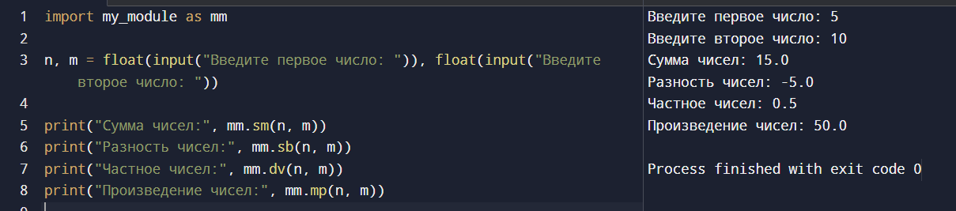

Содержимое **my_module.py**:

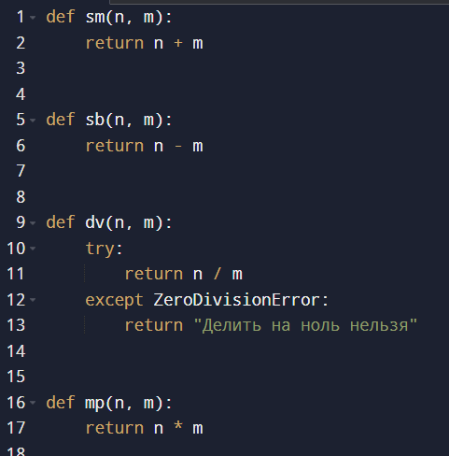

Программа начинает с импорта пользовательского модуля **my_module**, который содержит заранее определенные функции для выполнения арифметических операций: сложения, вычитания, деления и умножения. Программа запрашивает у пользователя ввод двух чисел и преобразует их в тип **float**. Затем она вызывает соответствующие функции из модуля для выполнения арифметических операций и выводит результаты на экран.

***Задача №3*** *(создание и использование пакетов)*

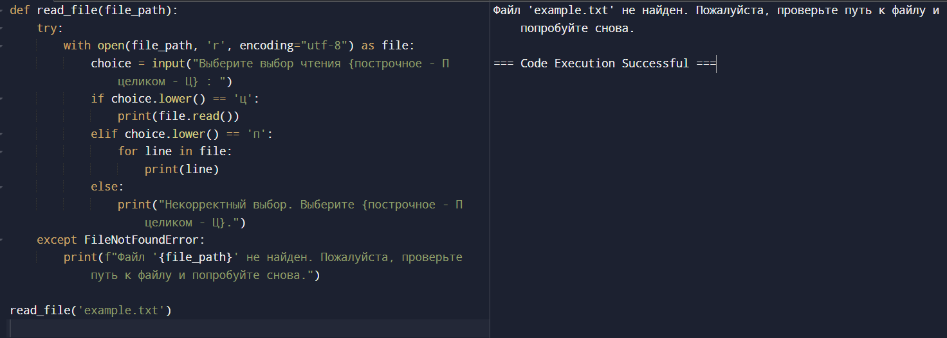

Программа иллюстрирует работу с пакетами. Он импортирует два модуля из пользовательского пакета **my_package: text_module** и **number_module**. Программа запрашивает у пользователя ввод текста и числа. Затем она использует функции из **text_module** для проверки, является ли введенный текст палиндромом, и для реверсирования текста. Также используются функции из **number_module** для проверки, является ли введенное число четным и простым. Результаты этих операций выводятся на экран.

**Заключение:**

В ходе работы мы изучили принципы импорта модулей и пакетов в Python, а также создание собственных модулей для выполнения специфических задач. Использование модулей позволило структурировать код, улучшая его читаемость и повторное использование.